Ficha N°13

Comprensión de Lectura

Nombre del estudiante:

|  |
| --- |
|  |

Fecha:

|  |  |  |
| --- | --- | --- |
|  |  |  |

**El perro y su reflejo**

Fábula

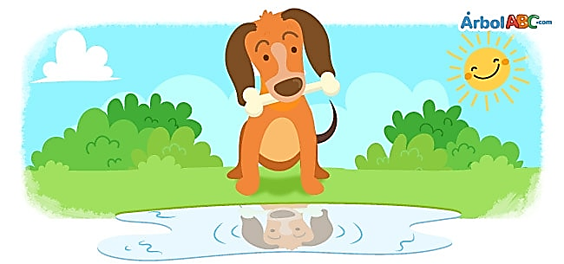

Un perro muy hambriento caminaba de aquí para allá buscando algo para comer, hasta que un carnicero le tiró un hueso. Llevando el hueso en el hocico, tuvo que cruzar un río. Al mirar su reflejo en el agua creyó ver a otro perro con un hueso más grande que el suyo, así que intentó arrebatárselo de un solo mordisco. Pero cuando abrió el hocico, el hueso que llevaba cayó al río y se lo llevó la corriente. Muy triste quedó aquel perro al darse cuenta de que había soltado algo que era real por perseguir lo que solo era un reflejo.

**Moraleja: Valora lo que tienes y no lo pierdas por envidiar a los demás.**

* Responde las siguientes preguntas:

1. ¿El perro que tenía?

|  |  |  |
| --- | --- | --- |
| A. Sueño | B. Hambre | C. Ganas de jugar |

1. ¿Qué le dio el carnicero?

|  |  |  |
| --- | --- | --- |
| 1. Un Pollo | 1. Carne | 1. Hueso |

1. El perro miro su reflejo en el agua ¿Qué fue lo que vio?

|  |  |  |
| --- | --- | --- |
| 1. Otro perro con un hueso más grande | 1. Otro perro con un hueso más pequeño | 1. Se vio a el |

1. ¿Cuando abrió el hocico que le paso al hueso?

|  |  |  |
| --- | --- | --- |
| 1. Se lo llevo la corriente | 1. Se le mojo | 1. Lo lavo |

1. Como se sintió el perro después de que no tenía su hueso

|  |  |  |
| --- | --- | --- |
| 1. Feliz | 1. Enojado | 1. Triste |

* Dibuja la parte que más te gustó de la fabula